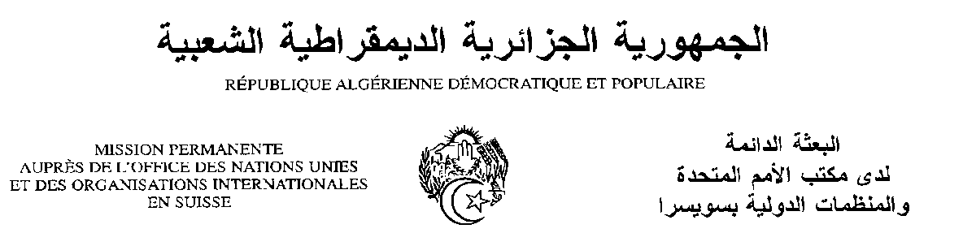
Déclaration de la Délégation algérienne
Vingt-huitième session du groupe de travail sur l’Examen Périodique Universel
EPU du Sri Lanka
15/11/2017
Monsieur le Président ;
Ma délégation souhaite une chaleureuse bienvenue à la délégation du Sri Lanka, et la remercie pour la présentation du troisième rapport de son pays.
Ma délégation salue les progrès enregistrés par le Sri Lanka en matière des droits de l’homme, en particulier depuis la transition qu’a connue le pays depuis 2015. Nous saluons l’engagement du Gouvernement de trouver des solutions politiques aux problèmes liés au conflit armé, et ce dans le cadre de la réconciliation nationale.
Ma délégation salue l’adoption d’un Plan d’action des droits de l’homme 2017-2021, la ratification d’un nombre d’instruments internationaux des droits de l’homme, l’adoption de mesures pour lutter contre la torture, et le renforcement de l’indépendance de la Commission sri-lankaise des droits de l’homme.
Ma délégation souhaiterait faire les recommandations suivantes :
- Poursuivre les efforts afin de consolider la réconciliation nationale comme réponse durable aux séquelles liées au conflit armé ;
- Poursuivre les efforts afin d’assurer la réalisation des Objectifs de Développement Durable pour toute la population.
Nous souhaitons plein succès au Sri Lanka dans son troisième EPU.
Je vous remercie, Monsieur le Président.

